УТВЕРЖДАЮ |  |  |  | УТВЕРЖДАЮ
___________________________  Департамент информатизации  Тюменской области |  |  |  | Генеральный директор  ООО «Когнитив-Тюмень»
____________________________ |  |  |  |  | _____________ | А. А. Черногоров
«____»____________2019 г. |  |  |  | «____»____________ 2019 г.

Региональная информационная система «Автоматизация торговой деятельности организаций Тюменской области»

Инструкция пользователя 44-ФЗ

Договор №061-к/ИА от 26.12.2018 г. между ООО «Когнитив-Тюмень»
и Департамент информатизации Тюменской области

ООО «Когнитив-Тюмень»
Тюмень, 2019
АННОТАЦИЯ

В настоящем документе приведены сведения о функциональных возможностях, назначении и условиях Региональной информационной системы «Автоматизация торговой деятельности организаций Тюменской области».
В настоящем документе приведено описание операций, которые выполняет пользователь при работе с Системой в рамках 44-ФЗ, а также действий по разрешению ситуаций, которые могут возникнуть в процессе работы.
СОДЕРЖАНИЕ

1. Введение 5
1.1. Область применения 5
1.2. Условные обозначения 5
1.2.1. Обозначение элементов управления 5
1.2.2. Принятые соглашения 7
2. Назначение и условия применения 10
2.1. Цели Системы 10
2.2. Задачи Системы 10
2.3. Требования к аппаратно-программному обеспечению Системы 11
2.4. Уровень подготовки пользователей 12
3. Подготовка к работе 13
3.1. Авторизация и завершение работы 13
3.1.1. Авторизация в Системе 13
3.1.2. Завершение сеанса работы и авторизация под другим регистрационным именем 14
3.2. Описание главной страницы Системы 14
3.2.1. Внешний вид страницы Системы 14
3.2.2. Панель основных вкладок 15
3.2.3. Панель дополнительных вкладок 15
3.2.4. Панель вложенных вкладок 16
4. Описание прикладных операций 17
4.1. Формирование бюджета 17
4.2. Создание потребности 19
4.3. Работа с централизованными закупками 21
4.3.1. Создание централизованной закупки 21
4.3.2. Добавление потребностей в централизованную закупку 22
4.3.3. Отправка централизованной закупки на согласование 23
4.3.4. Согласование централизованной закупки 24
4.4. Работа с закупками организации 25
4.4.1. Создание закупки организации 25
5. Описание базовых операций 28
5.1. Внесение изменений в документ 28
5.2. Просмотр документа 28
5.3. Описание страницы документа 30
5.4. Редактирование документа 31
5.5. Работа с присоединенными файлами 33
5.5.1. Просмотр присоединенных файлов и их версий 33
5.5.2. Присоединение файлов к документу 33
5.5.3. Присоединение новой версии файла к документу 34
5.5.4. Редактирование описаний присоединенных файлов 35
5.5.5. Удаление присоединенных файлов и их версий 36
5.5.6. Сохранение присоединенных файлов 36
5.6. Исполнение задач по документу 36
5.6.1. Исполнение поручений 36
5.6.2. Исполнение согласований 38
5.6.3. Исполнение утверждений 39
5.6.4. Исполнение ознакомлений 41
5.7. Контроль исполнения задач по документу 42
5.7.1. Отправка согласований на доработку 42
5.7.2. Смена исполнителя задачи 43
5.8. Поиск документов и задач 44
5.9. Сортировка списка документов и задач 46
5.10. Группировка списка документов и задач 46

Введение

Область применения
Региональная информационная система «Автоматизация торговой деятельности организаций Тюменской области» (далее — Система) предназначена для создания комплексного автоматизированного решения в сфере мониторинга цен на продовольственные и непродовольственные товары, реализуемые на территории Тюменской области, мониторинга деятельности торговых сетей на территории Тюменской области, в части контроля за присутствием товаров тюменских производителей, а также обеспечения эффективного процесса планирования закупочной деятельности субъектов 44-ФЗ и 223-ФЗ, действующих на территории Тюменской области.
Система должна обеспечить автоматизацию выполнения задач, возлагаемых на сотрудников, участвующих в мониторинге цен, мониторинге торговых сетей и планировании закупок. При этом Система должна обеспечить обмен информацией между подразделениями Заказчика, а также внешними системами, задействованными в процессах мониторинга цен, торговых сетей и планирования закупок.
Система должна позволять объединить в единое информационное пространство участников процессов мониторинга цен и планирования закупочной деятельности для обеспечения нужд Заказчика в соответствии с требованиями Законов 44-ФЗ и 223-ФЗ, с размещением в открытой части Системы и передачей информации во внешние системы в соответствии с требованиями настоящего частного технического задания.

Условные обозначения

Обозначение элементов управления
В таблице представлены термины для обозначения стандартных элементов графического интерфейса, используемых при работе с Системой.

Таблица 1 — Термины для обозначения стандартных элементов графического интерфейса
Элемент интерфейса | Термин | Примечание
 | Кнопка
 | Кнопка | Кнопка в виде картинки. Название кнопки отображается при наведении на нее указателя мыши
 | Кнопка | Кнопка в виде картинки с названием. Подсказка о назначении кнопки отображается при наведении на нее указателя мыши. Пример использования в тексте: «Для просмотра списка согласований нажмите на кнопку Согласования »
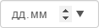 | Поле ввода | В поле ввода может быть установлен счетчик
 | Счетчик
 | Снятый флажок
 | Установленный флажок
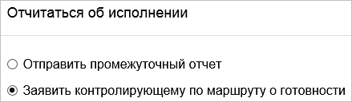 | Переключатель, положение переключателя | Переключатель Выберите согласование, установленный в положение Согласовать текст договора
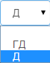 | Раскрывающийся список
 | Область ввода
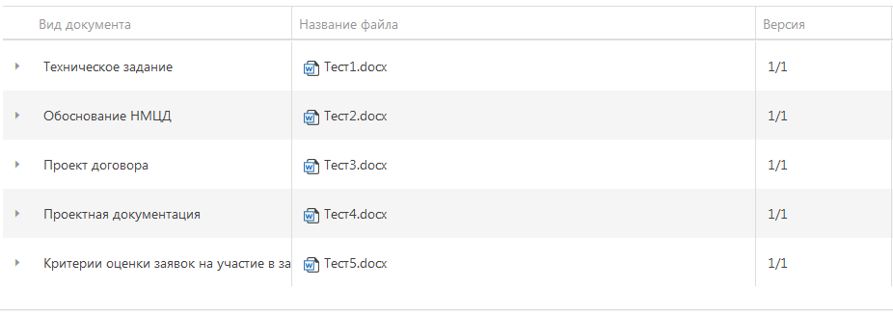 | Секция | В секции Регистрационная карточка расположены поля ввода для указания регистрационных данных
 | Вкладка

Принятые соглашения

Описание вызова команд
Для использования той или иной функции Системы пользователь вызывает соответствующую команду. Типовые инструменты вызова команд следующие:
- кнопки;
- выбор действия из раскрывающегося списка.

Во многих случаях одна и та же команда может быть вызвана несколькими из перечисленных способов. Для краткости изложения в тексте настоящего документа там, где это возможно, предлагается использование кнопок или выбор действий из раскрывающегося списка.
Для обозначения операции выбора элемента интерфейса используется термин «щелкнуть по». Если пользователь работает с компьютером, то этот термин означает «щелкнуть левой кнопкой мыши», а если пользователь работает с мобильным устройством — то «прикоснуться к экрану мобильного устройства».
Описание вызова команд приведено для интернет-обозревателя Internet Explorer.

Иллюстрации
Приведенные в документе иллюстрации отражают вид окон и элементов графического интерфейса в интернет-обозревателе Internet Explorer. Вид окон и элементов графического интерфейса в других интернет-обозревателях может незначительно отличаться.

Оформление специального текста
В настоящем документе специальный текст оформляется в соответствии с таблицей .

Таблица 2 — Оформление специального текста
Тип специального текста | Пример использования в тексте
Текст в полужирном начертании
Названия окон | В окне Создать задачу настройте параметры для создания новой задачи
Названия кнопок | Нажмите на кнопку Сохранить
Названия полей ввода и областей ввода | В поле Логин укажите регистрационное имя
Названия списков (раскрывающихся списков, иерархических списков), названия элементов в списках (кроме иерархических списков) | В списке Исполнитель выберите исполнителя задачи
Названия переключателей и их положений | По умолчанию переключатель Неявные права на документ после завершения установлен в положение Отменить
Названия флажков | Установите флажок Выбрать все
Названия секций в окнах | В секции Регистрационная карточка указываются регистрационные данные документа
Названия столбцов в таблицах | В столбце Название отображается название документа
Названия вкладок | Выберите вкладку На контроле
Слово «Внимание!» (этим словом выделяется текст с информацией о важных последствиях какой-либо операции) | Внимание! Удаление маршрута со статусом «активный» делает этот маршрут недоступным для использования в Системе
Текст в полужирном начертании шрифта «Courier New»
Регистрационные имена и пароли | При запуске сеанса работы с модулем укажите регистрационное имя пользователя sysadmin
Текст, вводимый с клавиатуры, и значения параметров | По умолчанию значение параметра равно 1
Текст в угловых скобках
Названия клавиш на клавиатуре | Нажмите комбинацию клавиш <Ctrl+Shift>
Текст в курсивном начертании
Термины при первом употреблении | Маршрутом называется последовательность этапов обработки документа
Слово «Примечание» (этим словом выделяется текст с дополнительной информацией) | Примечание 1. При публикации маршрута автоматически выполнится его сохранение
Текст в угловых кавычках
Названия модулей | Модуль «Дизайнер маршрутов» применяется на рабочем месте администратора
Названия элементов в иерархических списках | Посмотреть список документов в папке «Результаты последнего поиска»
Любые названия, не предусмотренные настоящим соглашением и требующие специального выделения

Назначение и условия применения

Цели Системы
Основными целями создания Системы являются:
- стимулирование прямых продаж продукции предприятий Тюменской области в торговых сетях Тюменской области;
- снижение затрат бюджетов путем централизации закупок;
- создание информационной основы для анализа структурированной информации о попозиционной динамике закупочных цен и структуре государственных закупок Тюменской области.

В ходе внедрения Системы должны быть достигнуты следующие результаты:
- повышение качества принятия управленческих решений;
- повышение эффективности закупочной деятельности организаций, действующих в рамках 44-ФЗ и 223-ФЗ;
- повышение качества процесса планирования закупок товаров, работ и услуг;
- повышение качества функций управления процессом мониторинга цен;
- повышение качества функций управления процессом мониторинга торговых сетей;
- повышение уровня автоматизация процесса формирования отчетных и аналитических документов;
- снижение количества ошибок при выполнении процессов мониторинга и планирования, а также снижения рисков нарушения нормативно-правовых актов РФ и Тюменской области в соответствии с которыми реализована Система.
- экономия рабочего времени и связанных экономических затрат при осуществлении процедур мониторинга и планирования закупок;
- автоматизация возможности передачи и получения информации из внешних АИС, используемых Заказчиком.

Задачи Системы
Для достижения целей должны быть решены следующие задачи:
- автоматизация процесса сбора заявок на закупку от государственных заказчиков Тюменской области в структурированном попозиционном формате в привязке к определенному справочнику;
- автоматизация процесса внесения данных о ценах на товары в разрезе товарных групп для последующего формирования аналитических данных в рамках мониторинга цен;
- автоматизация процесса внесения данных о товарах Тюменских производителей, представленных на полках торговых сетей;
- организация возможности автоматизированного информационного взаимодействия (интеграция) Системы и существующих информационных систем;
- создание автоматизированного инструмента для формирования аналитической отчетной информации на основе данных Системы в сторонних АИС;
- проведение комплекса мероприятий по внедрению, адаптации, защите, интеграции и обучению пользователей Системы.

Система должна предоставлять и формировать:
- универсальный инструмент мониторинга цен на продовольственные и непродовольственные товары, в соответствии с перечнем, утвержденными нормативными актами Правительства Тюменской области;
- универсальный инструмент мониторинга торговых сетей, представленных на территории Тюменской области с целью контроля за присутствием товаров тюменских производителей в магазинах торговых сетей и принятия управленческих решений о мерах поддержки и стимулирования продаж.
- универсальный инструмент планирования закупочной деятельности субъектов 44-ФЗ и 223-ФЗ на территории Тюменской области;
- универсальный инструмент, позволяющий анализировать фактические закупки, осуществляемые субъектами 44-ФЗ и 223-ФЗ.

Требования к аппаратно-программному обеспечению Системы
Для работы с Системой на стационарном компьютере, этот компьютер должен отвечать следующим общесистемным техническим характеристикам:
- процессор с тактовой частотой не менее 1,6 ГГц;
- объем оперативной памяти не менее 1 Гб;
- сетевой адаптер с пропускной способностью не ниже 100 Мбит/с;
- ширина интернет-канала не ниже 1 Мбит/с;
- минимальные требования к браузерам пользователей системы: Google Chrome версии 63 или выше, Firefox версии 56 или выше, Safari версии 10 или выше, Microsoft Edge версии 12 или выше.

Уровень подготовки пользователей
Данный документ рассчитан на пользователей, обладающих следующими знаниями и навыками:
- работа с интернет-обозревателями;
- понимание общего принципа работы приложений на основе
клиент-серверной технологии, подразумевающее понимание такого термина как «сервер»;
- для работы с Системой на компьютере:
- использование клавиатуры и устройства «мышь» (далее — мышь);
- работа со стандартными элементами графического интерфейса приложений, работающих под управлением операционной системы (ОС) Microsoft Windows;
- работа с программой «Проводник», программами пакета Microsoft Office, любой почтовой программой;
- для работы с Системой на мобильном устройстве:
- работа со стандартными элементами графического интерфейса приложений, используемых на мобильных устройствах;
- работа с программами пакета Microsoft Office, любой почтовой программой, адаптированными для мобильных устройств.

Подготовка к работе

Авторизация и завершение работы

Авторизация в Системе
Для того чтобы авторизоваться в Системе:
- на компьютере или мобильном устройстве пользователя запустите интернет-обозреватель;
- в адресной строке укажите URL-адрес http://atd.72to.ru/edo;
- нажмите на клавишу <Enter>. Откроется страница авторизации (рис. 1);
- заполните поля Логин и Пароль;

Примечание 1. Значение, указанное в поле Логин, сохраняется и в дальнейшем может быть выбрано из раскрывающегося списка. Значение, указанное при последней авторизации, автоматически отображается в этом поле при последующей авторизации.

- нажмите на кнопку Войти. В результате откроется главная страница Системы (см. п. 3.2.1).

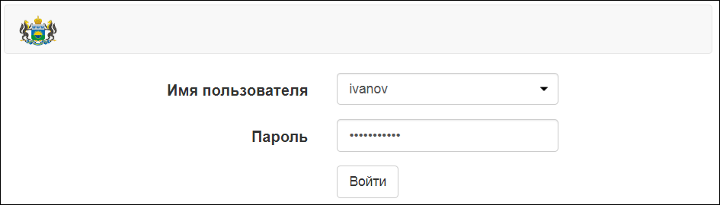
Рисунок 1

Завершение сеанса работы и авторизация под другим регистрационным именем
Для того чтобы завершить сеанс работы и авторизоваться в Системе под другим регистрационным именем, в правом верхнем углу страницы Системы нажмите на кнопку Выход . В результате откроется страница авторизации (см. п. 3.1.1).

Примечание 2. Если авторизовавшийся пользователь не совершает никаких действий на веб-странице Системы, то по истечении определенного времени — тайм-аута сеанса — при попытке совершения любого действия пользователь будет автоматически перенаправлен на страницу авторизации. Для того чтобы продолжить работу, следует авторизоваться в Системе. Тайм-аут сеанса по умолчанию составляет 15 минут.

Описание главной страницы Системы

Внешний вид страницы Системы
На рис. 2 представлен внешний вид страницы Системы.

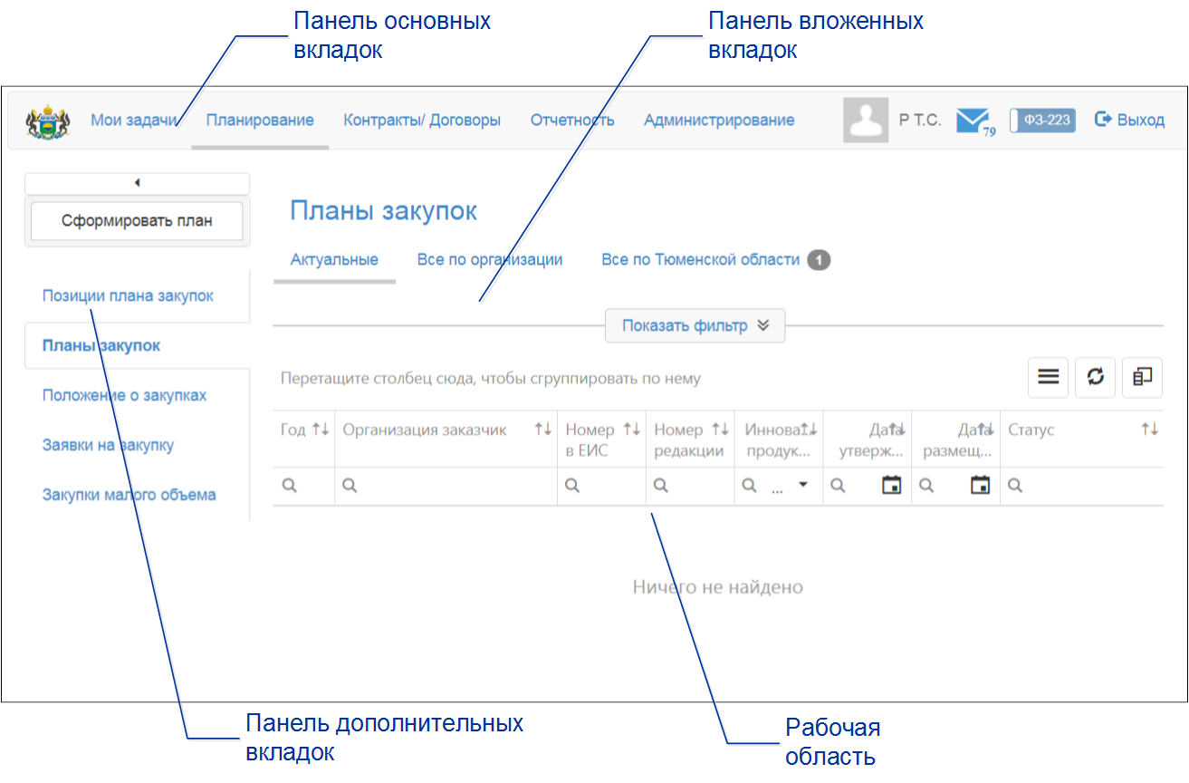

Рисунок 2

Навигация по страницам Системы осуществляется с помощью вкладок в следующем порядке:
- переход на основную вкладку;
- переход на одну из дополнительных вкладок, отображающихся для выбранной основной вкладки;
- переход на одну из вложенных вкладок, отображающихся для выбранной дополнительной вкладки. В результате в рабочей области отображается содержимое, соответствующее сочетанию трех последовательно выбранных вкладок.

Примечание 3. Набор основных и соответствующих им дополнительных вкладок, отображающихся для каждого пользователя, зависит от назначенных ему прав на действия с объектами Системы.

Панель основных вкладок
Описание основных вкладок Системы приведено в таблице 3.

Таблица 3 — Краткое описание основных вкладок
Название | Содержание
«Мои задачи» | Перечень поручений, согласований, утверждений и ознакомлений (далее по тексту документа будет употребляться общий термин «задача»), находящихся у текущего пользователя на исполнении или на контроле (отображается на соответствующей дополнительной вкладке), а также средства поиска указанных задач по различным критериям
«Планирование» | Средства для выполнения операций, связанных с планированием закупок
«Контракты/Договоры» | Средства для выполнения операций, связанных с учетом и исполнением контрактов и договоров

Панель дополнительных вкладок
На панели дополнительных вкладок отображаются вкладки, соответствующие группам действий, которые возможно выполнить на выбранной основной вкладке (см. п. 3.2.2).
На некоторых основных вкладках, в левой верхней части страницы, над панелью дополнительных вкладок, отображается кнопка для выполнения определенного важного действия, например формирования плана закупок, плана-графика или отчета (см. рис. 2, кнопка «Сформировать план»).

Панель вложенных вкладок
На панели вложенных вкладок отображаются вкладки, соответствующие наборам действий, доступных на выбранной дополнительной вкладке (см. п. 3.2.3).
На основной вкладке Мои задачи справа от названий вложенных вкладок Поручения, Согласования, Утверждения и Ознакомления отображается количество задач соответствующего типа, находящихся у текущего пользователя на контроле или на исполнении (отображается на соответствующей дополнительной вкладке) (рис. 3).
На других основных вкладках, справа от названий вложенной вкладки отображается количество объектов на этой вложенной вкладке (см. рис. 2, вложенная вкладка «Все по Тюменской области»).
Списки объектов на вложенных вкладках отображаются в виде таблиц в рабочей области.

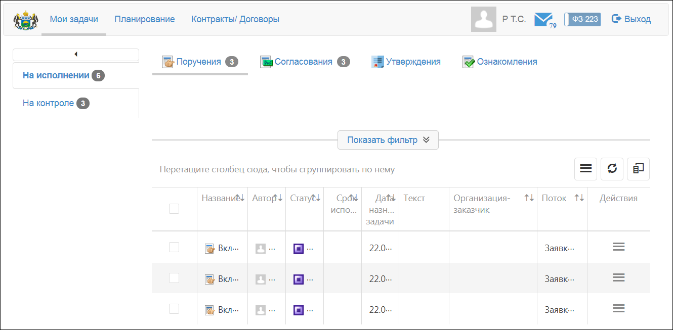
Рисунок 3

Описание прикладных операций

Формирование бюджета
Для того чтобы сформировать бюджет:
- на основной вкладке Планирование перейдите на дополнительную вкладку Бюджеты;
- нажмите на кнопку Сформировать бюджет, расположенную над панелью дополнительных вкладок (рис. 4). Откроется окно Формирование бюджета (рис. );

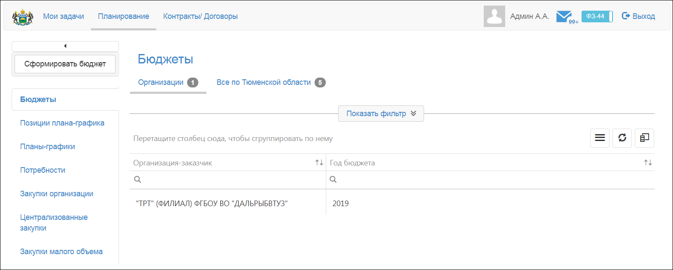
Рисунок 4

- установите переключатель Год финансирования в положение, соответствующее году, на который следует сформировать бюджет;
- нажмите на кнопку ОК. Откроется страница регистрации документа потока «Бюджеты» (рис. 6);

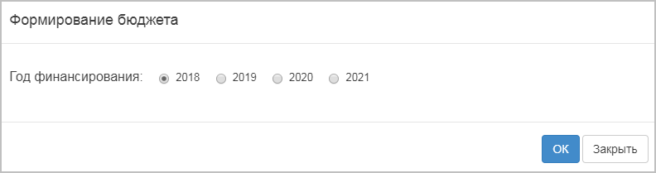
Рисунок 5

Примечание 4. Если после нажатия на кнопку ОК в окне Формирование бюджета отобразилось сообщение «Формирование нового бюджета на данный год недоступно, т. к. такой бюджет существует», это означает, что на указанный год бюджет уже сформирован и отображается на вложенной вкладке Организации (см. рис. 4). В этом случае следует установить переключатель Год финансирования в другое положение и повторно нажать на кнопку ОК.

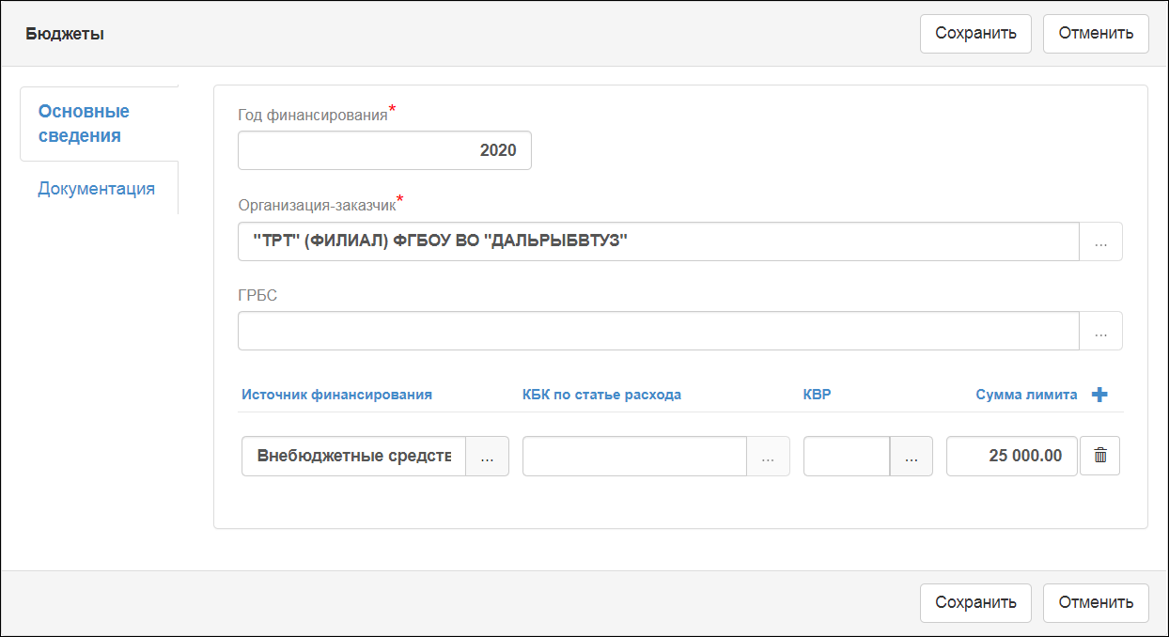
Рисунок 6

- заполните необходимые поля, включая обязательные;
- при необходимости на вкладке РК Документация прикрепите документы (см. п. 5.5.2);
- на панели инструментов нажмите на кнопку Сохранить. Документ будет сохранен в БД Системы и будет добавлен на вложенную вкладку Организации (см. рис. 4). На экране отобразится РК зарегистрированного документа (рис. 7).

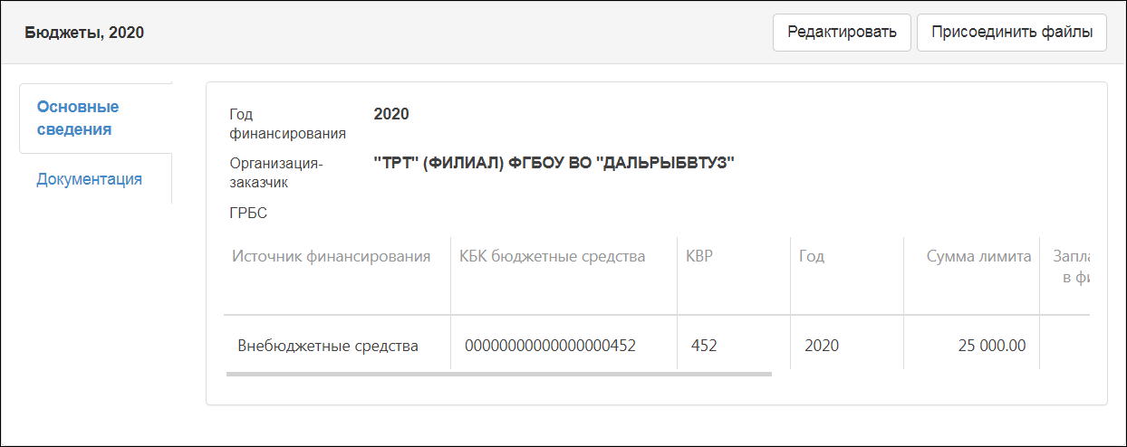
Рисунок 7

Создание потребности
Для того чтобы создать потребность:
- на основной вкладке Планирование перейдите на дополнительную вкладку Потребности;
- нажмите на кнопку Создать потребность, расположенную над панелью дополнительных вкладок (рис. 8). Откроется страница регистрации документа потока «Потребности» (рис. 9);

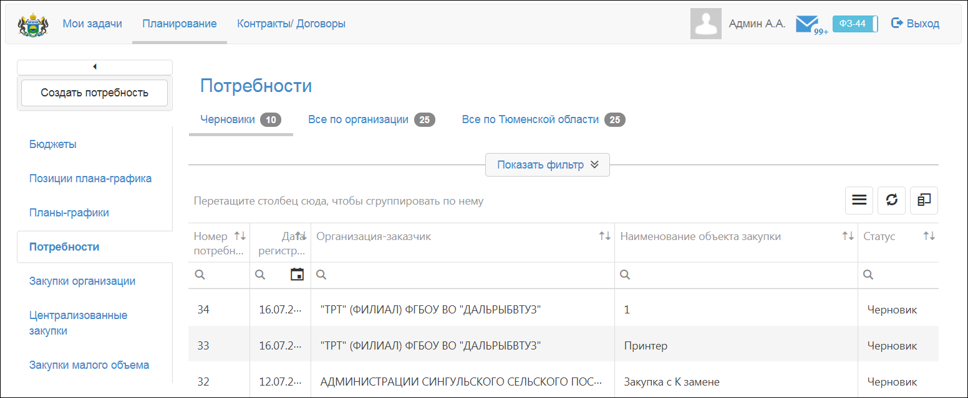
Рисунок 8

- заполните необходимые поля, включая обязательные;
- выполните одно из следующих действий:
- если в дальнейшем создаваемую потребность следует включить в централизованную закупку, то установите флажок Централизованная закупка. Работа с централизованными закупками описана в п. 4.3;
- если в дальнейшем из создаваемой потребности следует сформировать нецентрализованную закупку организации, то снимите флажок Централизованная закупка. Работа с закупками организации описана в п. 4.4;
- на панели инструментов нажмите на кнопку Сохранить. Документ будет сохранен в БД Системы. На экране отобразится РК зарегистрированного документа в статусе «Черновик» (рис. 10).

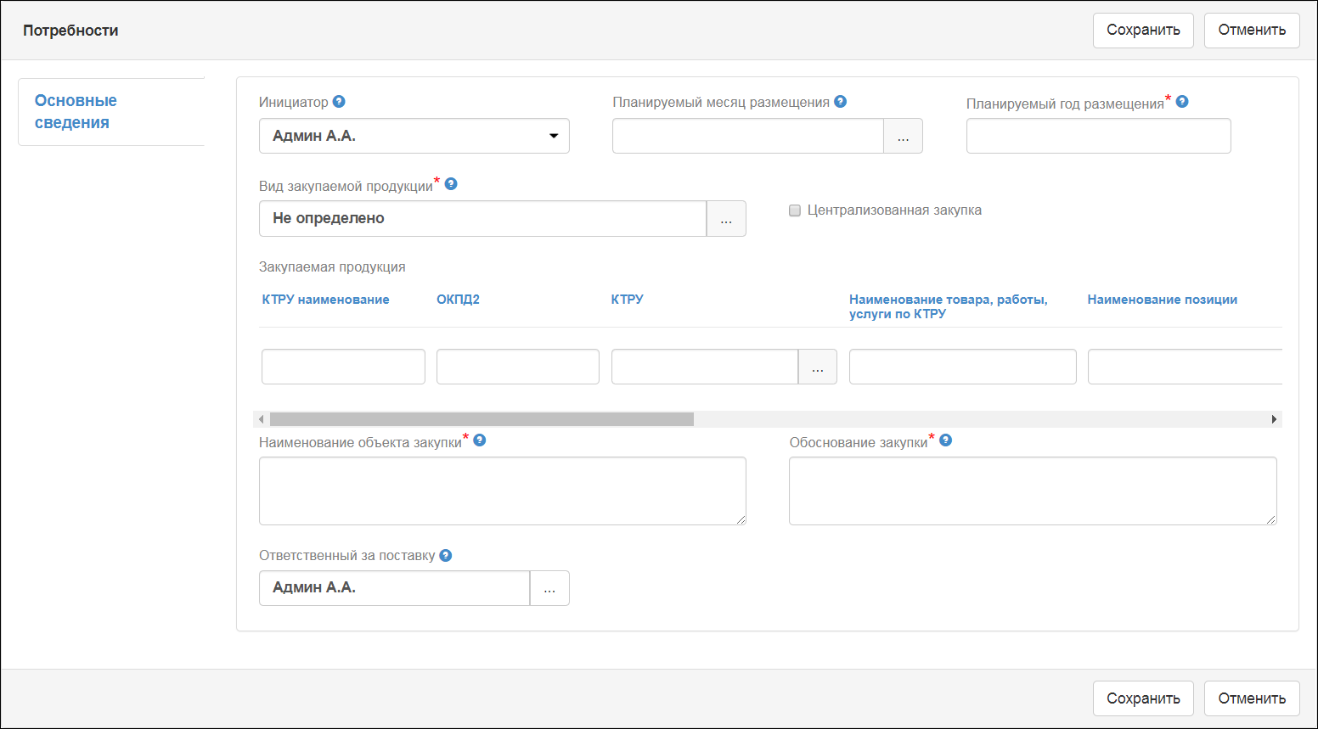
Рисунок 9

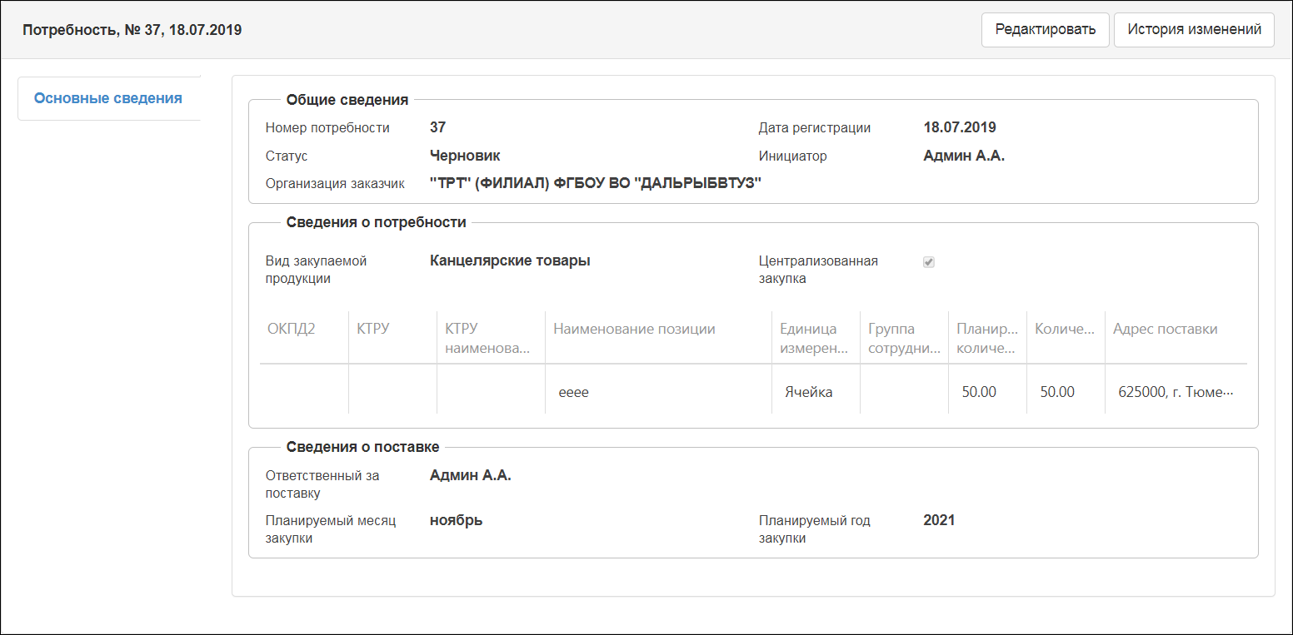
Рисунок 10

Работа с централизованными закупками

Создание централизованной закупки
Для того чтобы создать централизованную заявку:
- на основной вкладке Планирование перейдите на дополнительную вкладку Централизованные закупки;
- нажмите на кнопку Создать закупку, расположенную над панелью дополнительных вкладок (рис. 11). Откроется страница регистрации документа потока «Централизованная закупка» (рис. 12);

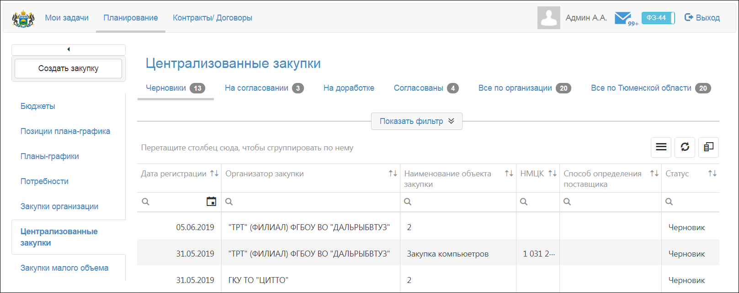
Рисунок 11

- заполните необходимые поля, включая обязательные;
- при необходимости на вкладке РК Документация прикрепите документы (см. п. 5.5.2);
- на панели инструментов нажмите на кнопку Сохранить. Документ будет сохранен в БД Системы. На экране отобразится РК зарегистрированного документа в статусе «Черновик» (рис. 13).

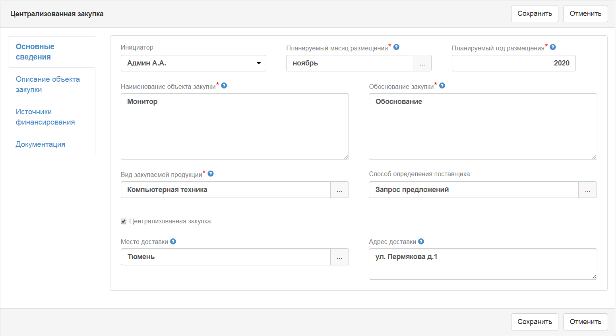
Рисунок 12

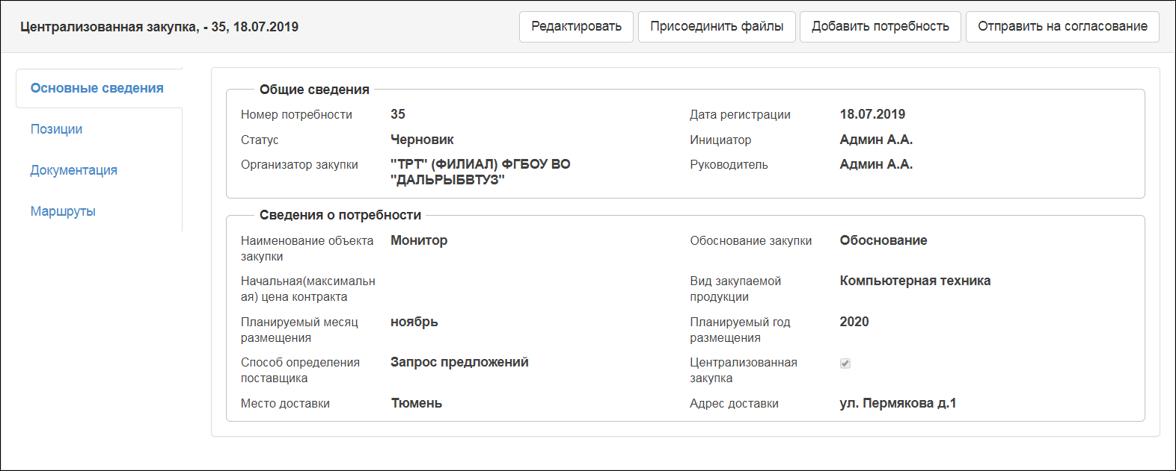
Рисунок 13

Добавление потребностей в централизованную закупку
Для того чтобы добавить потребности в централизованную закупку:
- откройте централизованную закупку для просмотра (см. п. 5.2);
- на панели инструментов нажмите на кнопку Добавить потребность (см. рис. 13). Откроется окно Добавить связанный документ (рис. 14);

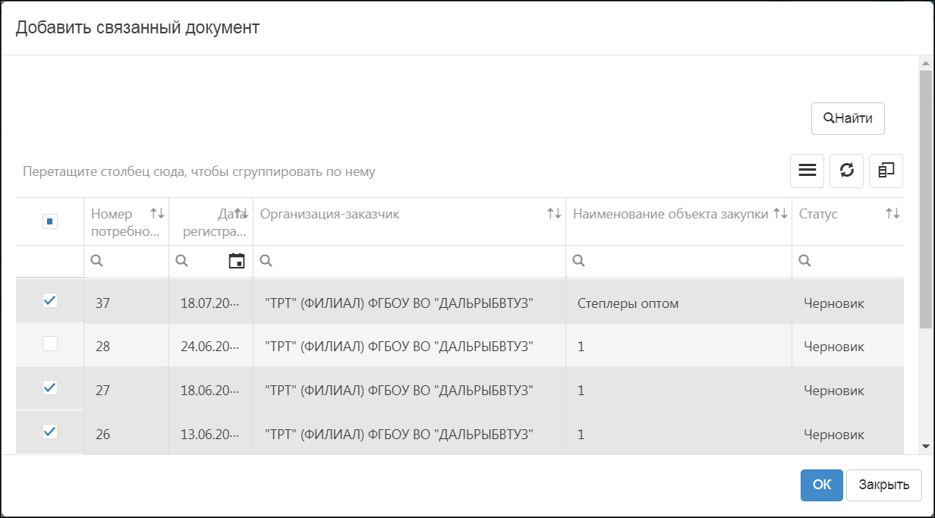
Рисунок 14

- установите флажки напротив строк, соответствующих потребностям, которые следует добавить в закупку;
- нажмите на кнопку ОК. В результате окно Добавить связанный документ закроется, а добавленные потребности отобразятся на вкладке РК Потребности (рис. 15).

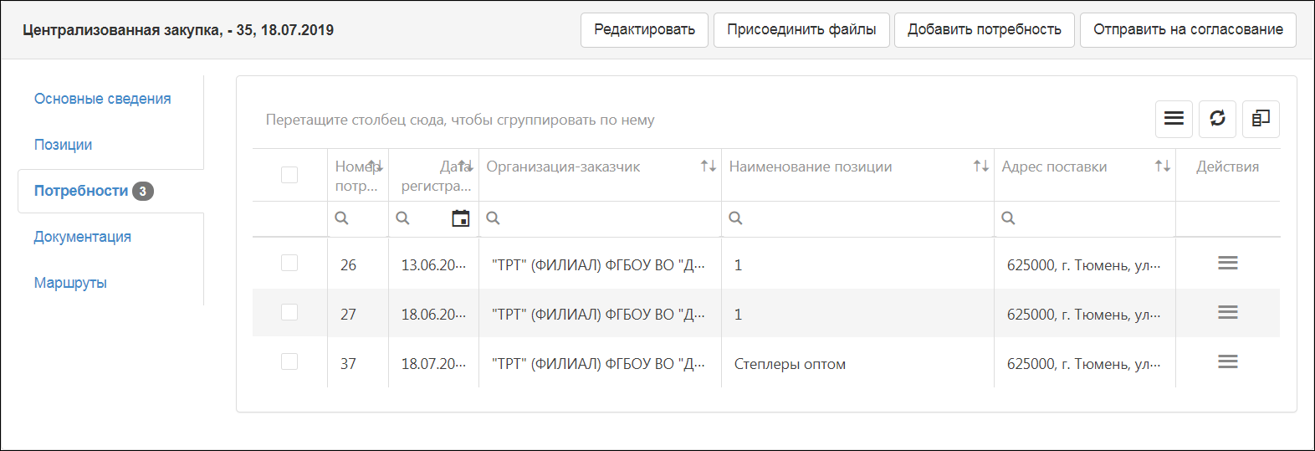
Рисунок 15

Отправка централизованной закупки на согласование
Если в централизованную закупку добавлена хотя бы одна потребность (см. п. 4.3.2), то ее можно отправить на согласование.
Для того чтобы централизованную закупку на согласование:
- откройте централизованную закупку для просмотра (см. п. 5.2);
- на панели инструментов нажмите на кнопку Отправить на согласование (см. рис. 15);
- в открывшемся окне нажмите на кнопку ОК (рис. 16). В результате централизованная закупка будет отправлена по типовому маршруту согласования. Статус этой закупки, а также статус всех добавленных в нее потребностей примет вид На согласовании, а маршрут согласования отобразится на вкладке РК Маршруты (рис. 17).

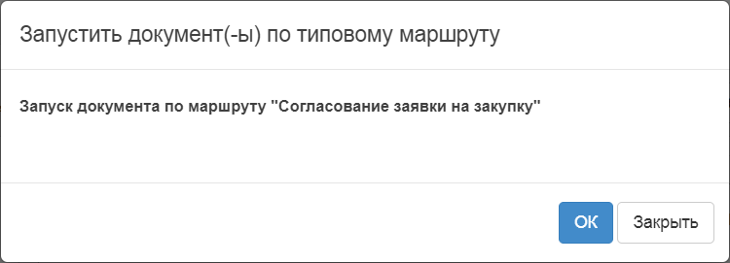
Рисунок 16

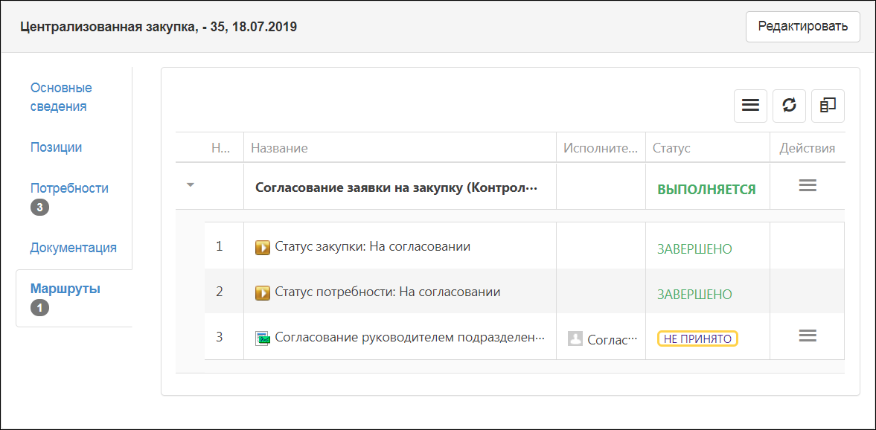
Рисунок 17

Согласование централизованной закупки
Для того чтобы согласовать централизованную закупку, отобразите список согласований, находящихся на исполнении у текущего пользователя (см. п. 5.6.2) или перейдите на вкладку Маршруты в РК Централизованная закупка (см. рис. 17). Дальнейшие действия описаны в п. 5.6.2.
После одобрения согласования статус централизованной закупки, а также статус всех добавленных в нее потребностей примет вид Согласована.

Работа с закупками организации

Создание закупки организации
Для того чтобы создать закупку организации из потребности:
- откройте список черновиков потребностей. Для этого последовательно выберите основную вкладку Планирование, дополнительную вкладку Потребности и вложенную вкладку Черновики (рис. 18);
- щелкните левой кнопкой мыши по любой ячейке строки, соответствующей интересующей потребности (при создании которой был снят флажок Централизованная закупка, см. п. 4.2);
- на открывшейся странице потребности, на панели инструментов нажмите на кнопку Создать закупку (рис. 19). Откроется страница регистрации документа потока «Закупка организации» (рис. 20);

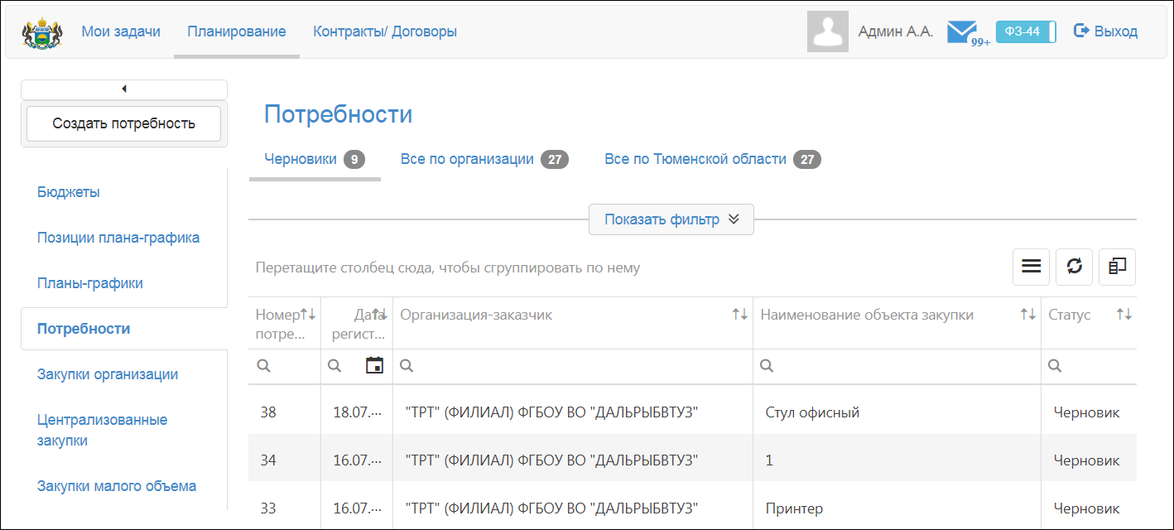
Рисунок 18

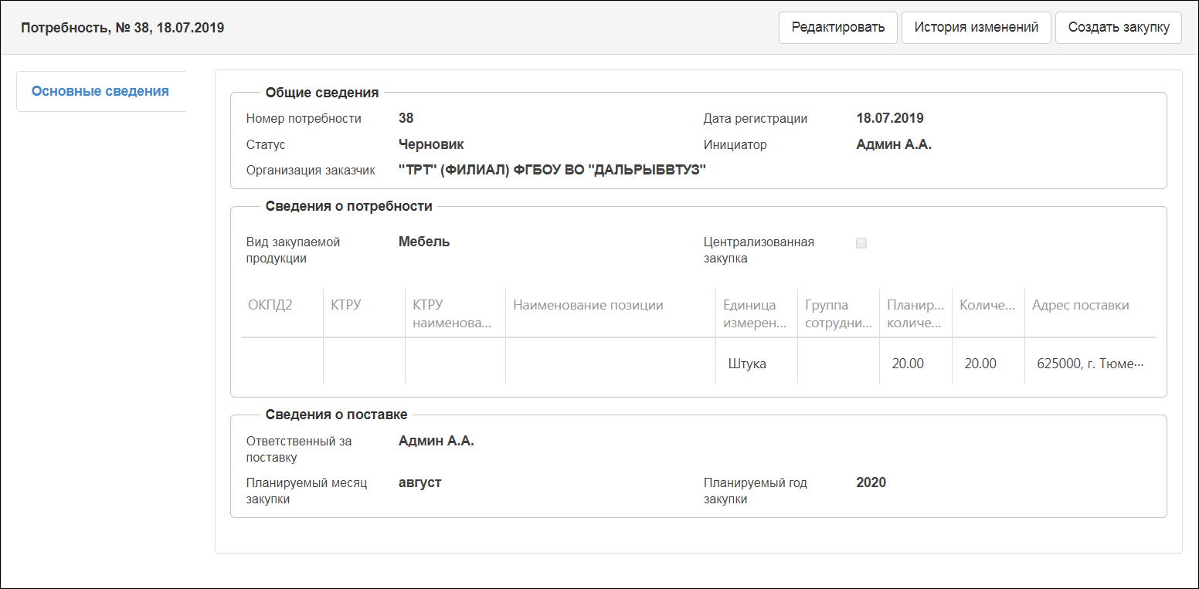
Рисунок 19

- заполните необходимые поля, включая обязательные;
- при необходимости на вкладке РК Документация прикрепите документы (см. п. 5.5.2);
- на панели инструментов нажмите на кнопку Сохранить. Документ будет сохранен в БД Системы. На экране отобразится РК зарегистрированного документа в статусе «Черновик» (рис. 21). Также документ будет добавлен на дополнительную вкладку Закупки организации на вложенные вкладки Черновики и Все по организации (рис. 22).

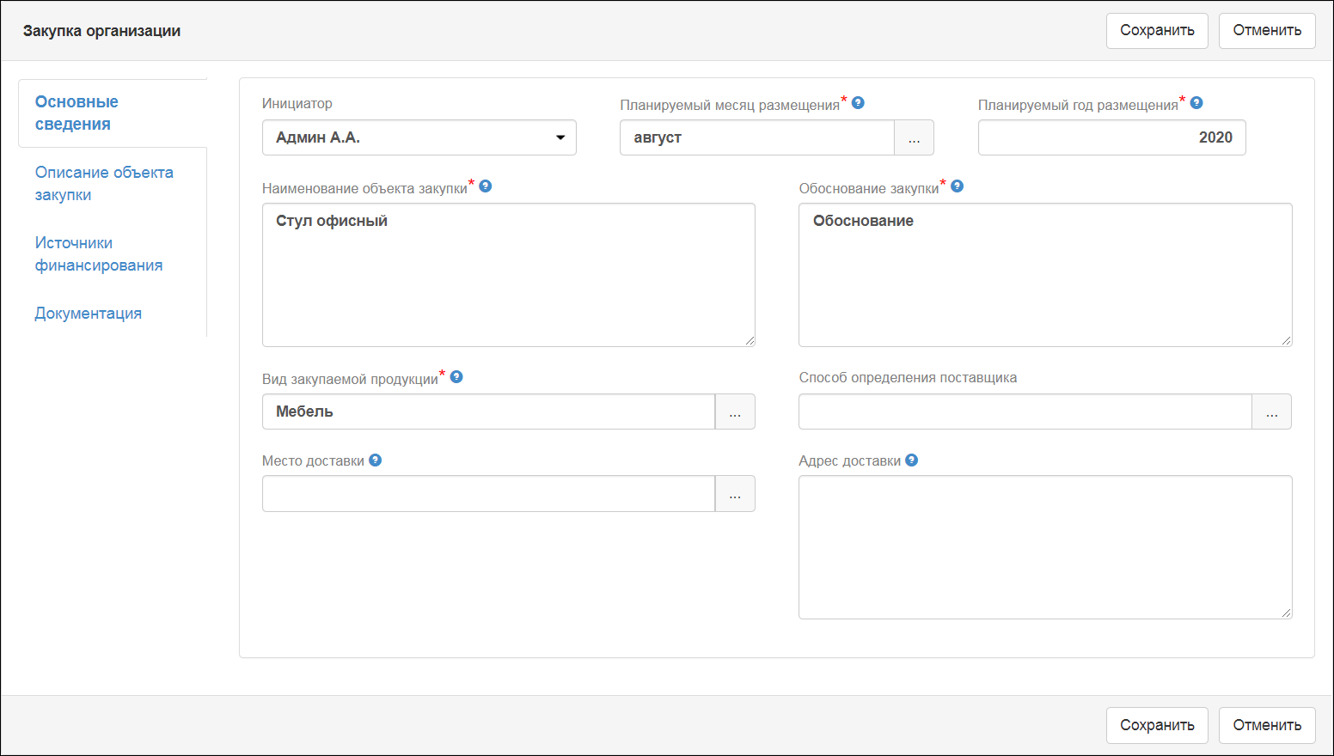
Рисунок 20

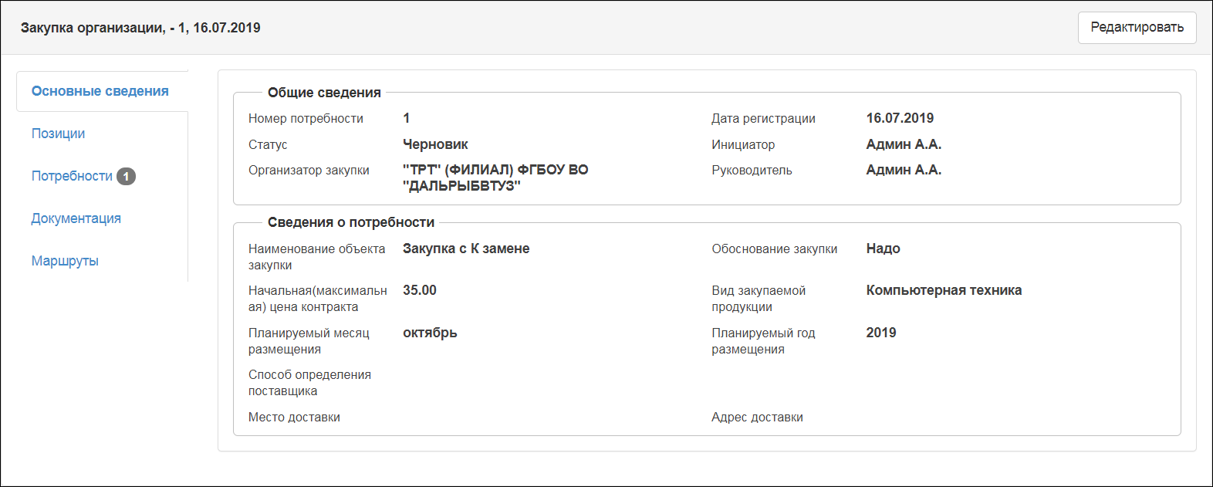
Рисунок 21

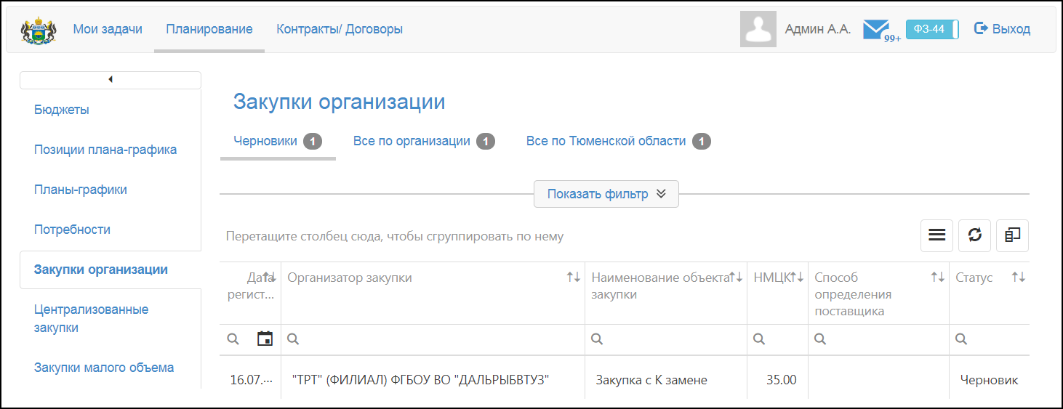
Рисунок 22

Описание базовых операций

Внесение изменений в документ

Просмотр документа
Средствами Системы предоставляется возможность просматривать документы и ознакомляться с правками согласующих сотрудников при условии наличия права на чтение соответствующего документа или документов потока.
Существуют разные способы найти интересующий документ, например:
- на основной вкладке Мои задачи (если есть задачи по этому документу);
- на основной вкладке Планирование или Контракты/Договоры.

Для того чтобы просмотреть документ на основной вкладке Мои задачи:
- на основной вкладке Мои задачи перейдите на дополнительную вкладку На исполнении или На контроле (рис. 23) в зависимости от того, находится ли интересующая задача на исполнении или на контроле у текущего пользователя;
- перейдите на вложенную вкладку Поручения, Согласования, Утверждения или Ознакомления в зависимости от типа интересующей задачи;
- в рабочей области щелкните левой кнопкой мыши по строке интересующей задачи. Откроется страница документа, исполнителем (контролером) задачи по которому является пользователь.

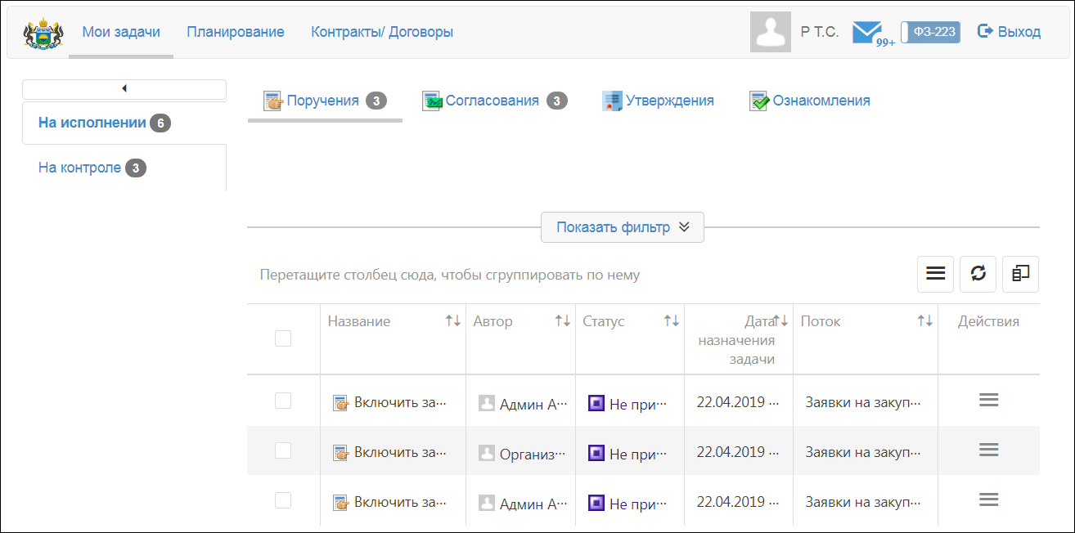
Рисунок 23

Для того чтобы посмотреть документ на основной вкладке Планирование или Контракты/Договоры:
- на этой основной вкладке перейдите на дополнительную вкладку, содержащую запись, связанную с интересующим документом (рис. 24);
- перейдите на интересующую вложенную вкладку;
- в рабочей области щелкните левой кнопкой мыши по строке с интересующей записью. Откроется страница документа.

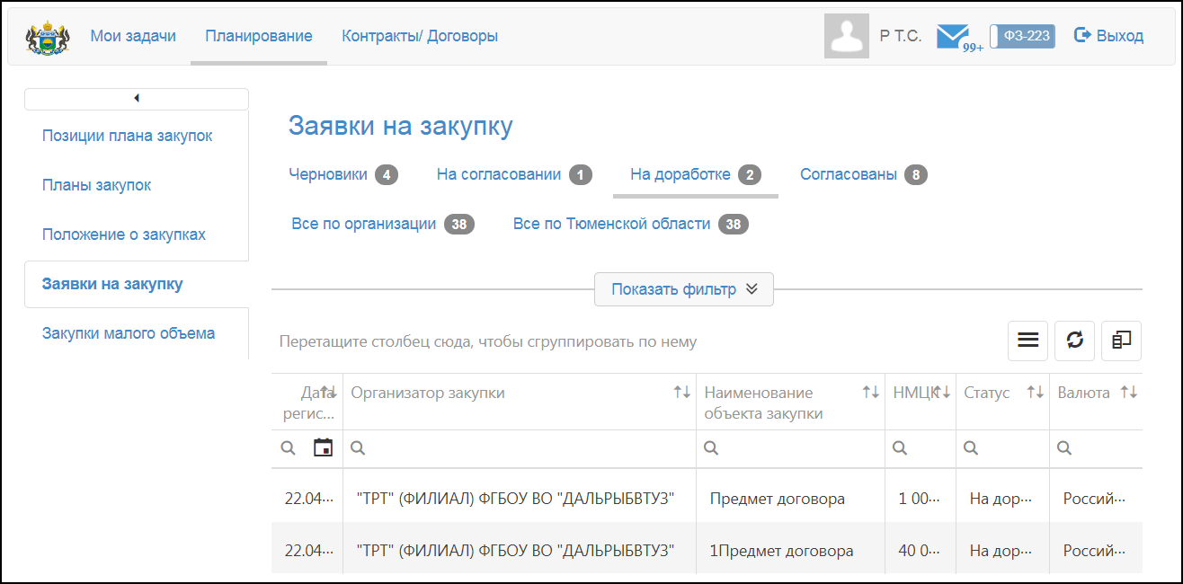
Рисунок 24

Описание страницы документа
На странице документа выполняют следующие операции:
- просмотр документов (см. п. 5.2);
- внесение изменений в документ (см. п. 5.4);
- просмотр присоединенных файлов и их версий (см. п. 5.5.1);
- присоединение файлов и их версий к документу (см. пп. 5.5.2, 5.5.3);
- редактирование присоединенных файлов (см. п. 5.5.4);
- удаление присоединенных файлов и их версий (см. пп. 5.5.5);
- сохранение присоединенных файлов и их версий (см. п. 5.5.6);
- просмотр списка маршрутов обработки документа и состояния выполнения задач (вкладка РК Маршруты).

Страницы документов разных потоков во многом аналогичны друг другу. Общий вид страницы представлен на примере страницы заявки на закупку (рис. 25).

Страница документа содержит следующие элементы интерфейса:
- панель инструментов;
- РК;
- вкладки РК.

На панели инструментов расположены кнопки, используемые для работы с документом. Набор кнопок на панели инструментов различается в зависимости от статуса документа и набора прав доступа пользователя.
РК содержит основную информацию о текущем документе. Набор реквизитов РК может быть различным для разных потоков.
Регистрационная информация о документе, а также информация о присоединенных файлах и связанных документах размещена на вкладках РК.
Для того чтобы перейти на какую-либо вкладку РК, на панели вкладок РК щелкните левой кнопкой мыши по названию интересующей вкладки.

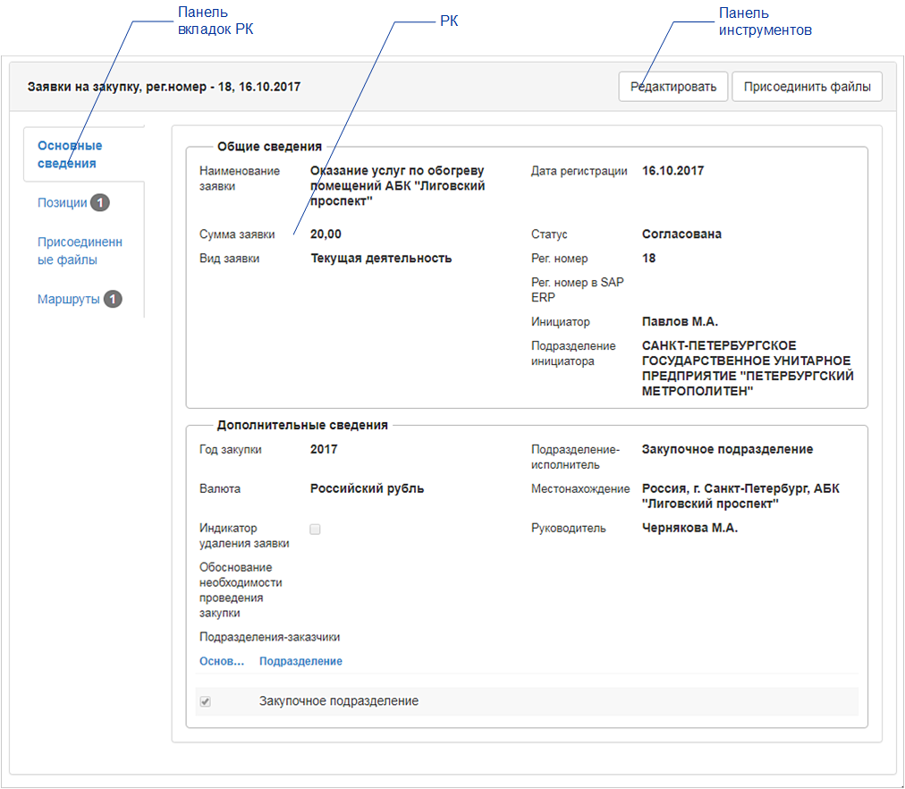
Рисунок 25

Редактирование документа
Средствами Системы пользователь имеет возможность внести изменения в документ (при наличии у него права на редактирование).
Для того чтобы внести изменения в документ:
- откройте интересующий документ для просмотра (см. п. 5.2);
- на панели инструментов нажмите на кнопку Редактировать (см. рис. 25). РК будет доступна для внесения изменений (отобразятся только доступные для редактирования вкладки РК и поля). На рисунке 26 приведен пример доступной для редактирования РК документа;
- внесите изменения в поля РК;
- при необходимости присоедините (см. п. 5.5.2) или удалите присоединенные файлы (см. п. 5.5.5);
- чтобы сохранить внесенные изменения, нажмите на кнопку Сохранить. Для того чтобы отменить редактирование, нажмите на кнопку Отменить.

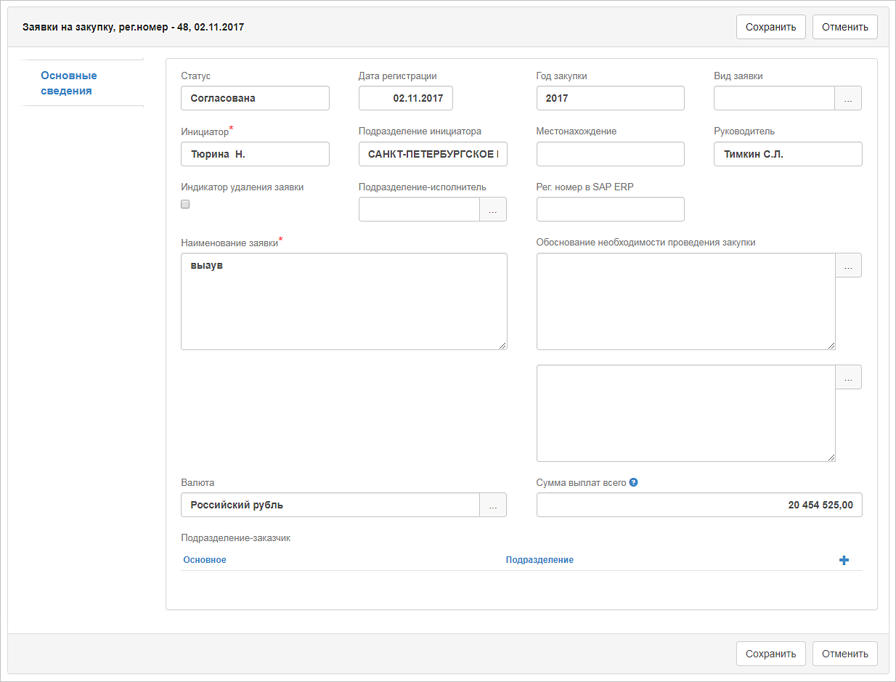
Рисунок 26

При редактировании документа следует соблюдать следующие правила:
- если документ уже взят на редактирование одним из пользователей, работающих с системой, кнопка Редактировать не отобразится на странице этого документа. Повторите попытку отредактировать РК документа позднее;
- если во время внесения изменений в документ, он был взят на редактирование одним из пользователей, работающих с системой, изменения сохранены не будут, а на экране отобразится сообщение о том, что объект находится на редактировании. Повторите попытку отредактировать РК документа позднее.

Работа с присоединенными файлами

Просмотр присоединенных файлов и их версий
Средствами Системы предоставляется возможность присоединить к документу файлы различных категорий (например, документы для отправки на публикацию в ЕИС или документы для внутреннего согласования).

Для того чтобы просматривать присоединенные файлы, на панели вкладок РК документа щелкните левой кнопкой мыши по названию вкладки РК Присоединенные файлы. В результате отобразится список присоединенных файлов (рис. 27).

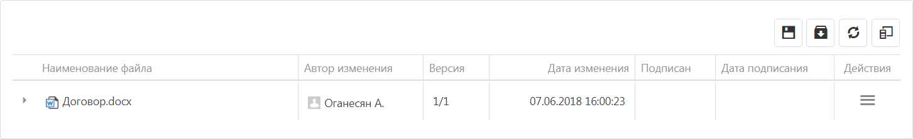
Рисунок 27

Для того чтобы просмотреть перечень версий присоединенного файла, на вкладке РК Присоединенные файлы, в списке присоединенных файлов нажмите на кнопку , расположенную слева от названия файла. В результате под названием файла отобразится перечень всех его версий.

Присоединение файлов к документу
К документу могут быть присоединены файлы любых форматов. Размер каждого файла не должен превышать 50 МБ.
Для того чтобы присоединить один или несколько файлов к документу:
- на панели инструментов страницы РК документа нажмите на кнопку Присоединить файлы. Откроется окно Присоединить файлы (рис. 28);
- выполните одно из следующих действий:
- нажмите на кнопку Выберите файлы. В открывшемся стандартном окне выберите интересующие файлы. Нажмите на кнопку Открыть;
- в окне программы «Проводник» выберите интересующие файлы и с помощью мыши перетащите их в область, расположенную ниже кнопки Выберите файлы (рис. 28).
В результате названия выбранных файлов отобразятся в области, расположенной ниже кнопки Выберите файлы;
- чтобы удалить какой-либо из выбранных файлов, нажмите на кнопку , расположенную справа от этого файла;
- нажмите на кнопку ОК. В результате присоединения файла, его копия будет сохранена в БД Системы при завершении регистрации или редактировании документа. При присоединении файла к документу автоматически создается версия файла под номером 1.

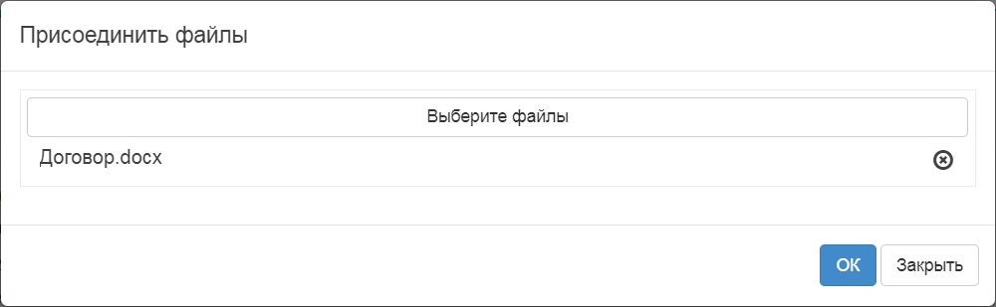
Рисунок 28

Присоединение новой версии файла к документу
Средствами Системы предоставляется возможность присоединить к документу новую версию файла.
Для того чтобы присоединить новую версию файла:
- перейдите к просмотру присоединенных файлов (см. п. 5.5.1);
- в таблице присоединенных файлов, в строке с файлом, новую версию которого следует присоединить, в столбце Действия нажмите на кнопку (см. рис. 27);
- в отобразившемся меню выберите пункт Создать версию. Откроется окно Создать версию (рис. 29);
- при необходимости в поле Комментарий укажите текст комментария к создаваемой версии;
- нажмите на кнопку Выберите версию файла <имя_файла>;
- в открывшемся стандартном окне выберите файл, который следует присоединить к документу;
- нажмите на кнопку Открыть. В результате название новой версии файла отобразится под кнопкой Выберите версию файла <имя_файла>;
- нажмите на кнопку ОК. Новая версия файла будет присоединена к документу и отобразится в списке под названием соответствующего файла (см. рис. 27). Каждая версия файла будет иметь свой порядковый номер.

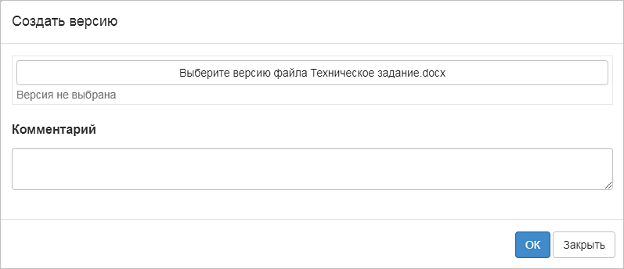
Рисунок 29

Редактирование описаний присоединенных файлов
Средствами Системы предоставляется возможность изменять только свойства (названия и описания) присоединенных файлов. Внесение изменений в версии файлов не предусмотрено.
Для того чтобы отредактировать название (описание) присоединенного файла:
- перейдите к просмотру присоединенных файлов (см. п. 5.5.1);
- в таблице присоединенных файлов, в строке с файлом, название или описание которого следует изменить, в столбце Действия нажмите на кнопку (см. рис. 27);
- в отобразившемся меню выберите пункт Редактировать. Откроется окно Редактирование свойств присоединенного файла (рис. 30);
- отредактируйте значение поля Описание файла (Название файла);
- нажмите на кнопку ОК. Внесенные в описание файла изменения будут сохранены.

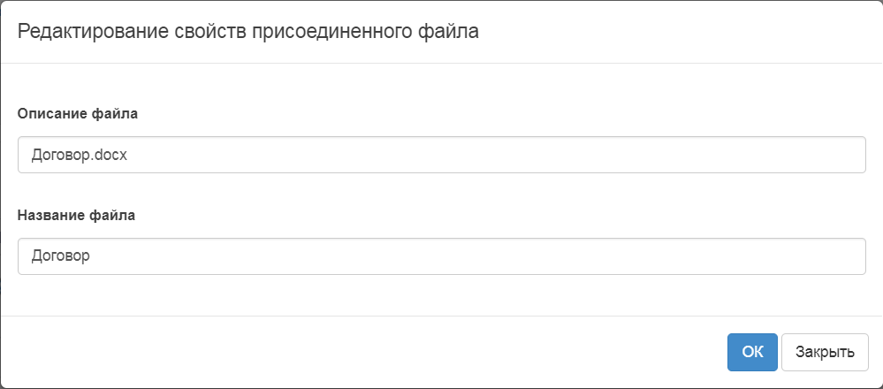
Рисунок 30

Удаление присоединенных файлов и их версий
Для того чтобы удалить файл (версию файла) после регистрации документа:
- перейдите к просмотру присоединенных файлов (см. п. 5.5.1);
- в таблице присоединенных файлов, в строке с файлом или с версией файла, которые следует удалить, в столбце Действия нажмите на кнопку (см. рис. 27);
- в отобразившемся меню выберите пункт Удалить;
- в открывшемся окне с запросом на подтверждение операции нажмите на кнопку ОК. Выбранный файл или версия файла будут удалены из списка присоединенных к документу файлов.

Сохранение присоединенных файлов
Средствами Системы предоставляется возможность сохранить присоединенные к документу файлы на рабочий компьютер пользователя.
Для того чтобы сохранить присоединенный файл:
- перейдите к просмотру присоединенных файлов (см. п. 5.5.1);
- в таблице присоединенных файлов, в строке с файлом или с версией файла, которые следует сохранить, в столбце Действия нажмите на кнопку (см. рис. 27);
- в отобразившемся меню выберите пункт Сохранить;
- в открывшемся стандартном окне сохранения файла выберите папку, в которой следует сохранить файл, и укажите имя файла;
- нажмите на кнопку Сохранить. В результате присоединенный файл будет сохранен в выбранной папке под указанным именем.

Исполнение задач по документу

Исполнение поручений
Исполнение поручения включает несколько этапов:
- проведение работ по документу (например, внесение изменений в документ (см. п. 5.4), присоединение новых файлов к документу (см. п. 5.5.2));
- формирование отчета об исполнении поручения контролирующему по маршруту.
Для того чтобы создать отчет об исполнении поручения:
- перейдите на вложенную вкладку Поручения дополнительной вкладки На исполнении (рис. 31). Отобразится список поручений, исполнителем которых является пользователь;
- чтобы создать отчет об исполнении поручения из списка поручений (без предварительного просмотра документа, по которому дано поручение):
- в столбце Действия строки интересующего поручения, нажмите на кнопку ;
- из раскрывающегося списка выберите действие Отчитаться об исполнении. Откроется окно Отчитаться об исполнении (рис. 32) с установленным по умолчанию переключателем в положении Заявить контролирующему по маршруту о готовности;
- в поле Комментарий укажите комментарии к исполнению поручения по документу;
- нажмите на кнопку ОК. Отчет об исполнении поручения будет отправлен;
- чтобы создать отчет об исполнении поручения с предварительным просмотром документа:
- откройте документ, по которому дано поручение Для этого щелкните левой кнопкой мыши по любой ячейке строки этого поручения;
- перейдите на вкладку РК Маршруты;
- в столбце Действия строки интересующего поручения, нажмите на кнопку ;
- из раскрывающегося списка выберите действие Отчитаться об исполнении. Откроется окно Отчитаться об исполнении (рис. 32) с установленным по умолчанию переключателем в положении Заявить контролирующему по маршруту о готовности;
- в поле Комментарий укажите комментарии к исполнению поручения по документу;
- нажмите на кнопку ОК. В результате отчет об исполнении поручения будет отправлен.

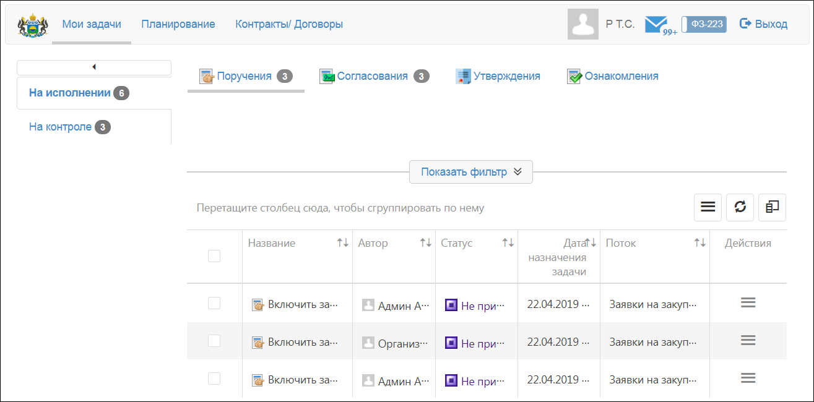
Рисунок 31

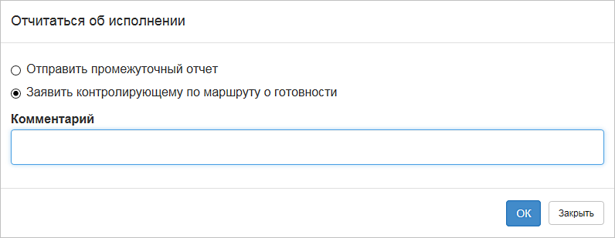
Рисунок 32

Исполнение согласований
Пользователь имеет возможность исполнить (одобрить или отклонить) согласование, по которому он назначен исполнителем, если исполнены все предшествующие задачи по маршруту.
Для того чтобы исполнить согласование:
- откройте список согласований, находящихся на исполнении у текущего пользователя. Для этого последовательно выберите основную вкладку Мои задачи, дополнительную вкладку На исполнении и вложенную вкладку Согласования (рис. 33);
- в строке таблицы с согласованием, которое следует одобрить (отклонить), в столбце Действия нажмите на кнопку ;
- в отобразившемся меню выберите пункт Одобрить согласование (Отклонить согласование). Откроется окно, показанное на рис. 34 или 35 соответственно;
- в поле Комментарий укажите текст комментария (при отклонении согласования это поле является обязательным);
- нажмите на кнопку ОК. В результате согласование будет исполнено.

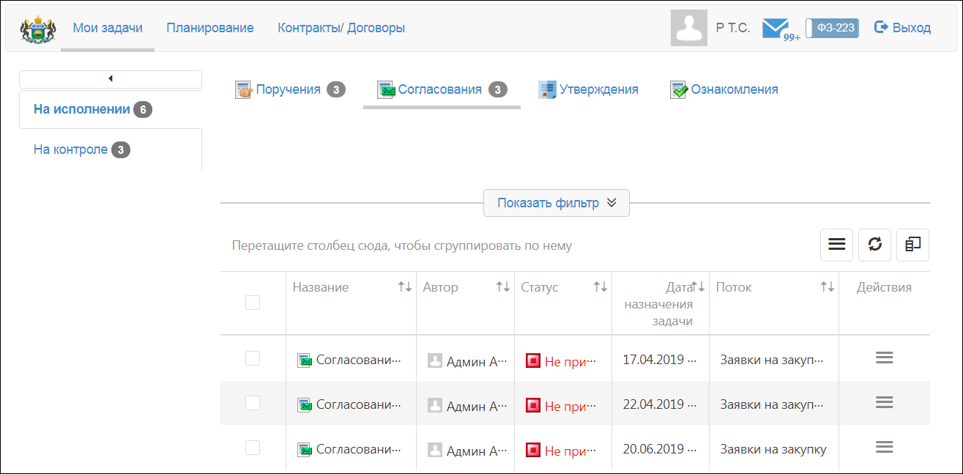
Рисунок 33

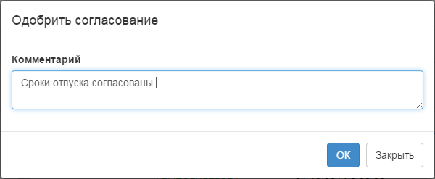
Рисунок 34

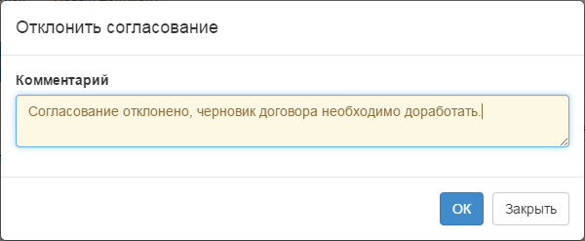
Рисунок 35

Исполнение утверждений
Пользователь имеет возможность исполнить (утвердить или отклонить) утверждение, по которому он назначен исполнителем, если исполнены все предшествующие задачи по маршруту.
Для того чтобы исполнить утверждение:
- откройте список утверждений, находящихся на исполнении у текущего пользователя. Для этого последовательно выберите основную вкладку Мои задачи, дополнительную вкладку На исполнении и вложенную вкладку Утверждения (рис. 36);
- в строке таблицы с утверждением, которое следует утвердить (отклонить), в столбце Действия нажмите на кнопку ;
- в отобразившемся меню выберите пункт Утвердить утверждение (Отклонить утверждение). Откроется окно, показанное на рис. 37 или 38 соответственно;
- в поле Комментарий укажите текст комментария (при отклонении утверждения это поле является обязательным);
- нажмите на кнопку ОК. В результате утверждение будет исполнено.

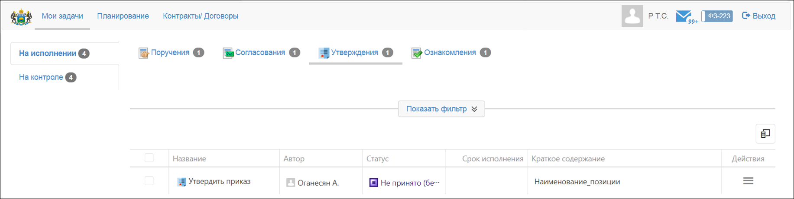
Рисунок 36

Рисунок 37

Рисунок 38

Исполнение ознакомлений
Пользователь имеет возможность подтвердить ознакомление, по которому он назначен исполнителем, если исполнены все предшествующие задачи по маршруту.
Если ознакомление имеет свойство «Автоматическое завершение», то после того, как ознакомляющийся просмотрит данный документ и закроет его, ознакомление автоматически будет считаться подтвержденным.
Если исполнителем ознакомления назначена рабочая группа, ознакомление достаточно подтвердить одному из членов данной группы.
Для того чтобы подтвердить ознакомление:
- откройте список ознакомлений, находящихся на исполнении у текущего пользователя. Для этого последовательно выберите основную вкладку Мои задачи, дополнительную вкладку На исполнении и вложенную вкладку Ознакомления (рис. 39);
- в строке таблицы с ознакомлением, которое следует подтвердить, в столбце Действия нажмите на кнопку ;
- в отобразившемся меню выберите пункт Подтвердить ознакомление. Откроется окно, показанное на рис. 40;
- при необходимости в поле Комментарий укажите текст комментария;
- нажмите на кнопку ОК. В результате ознакомление будет исполнено.

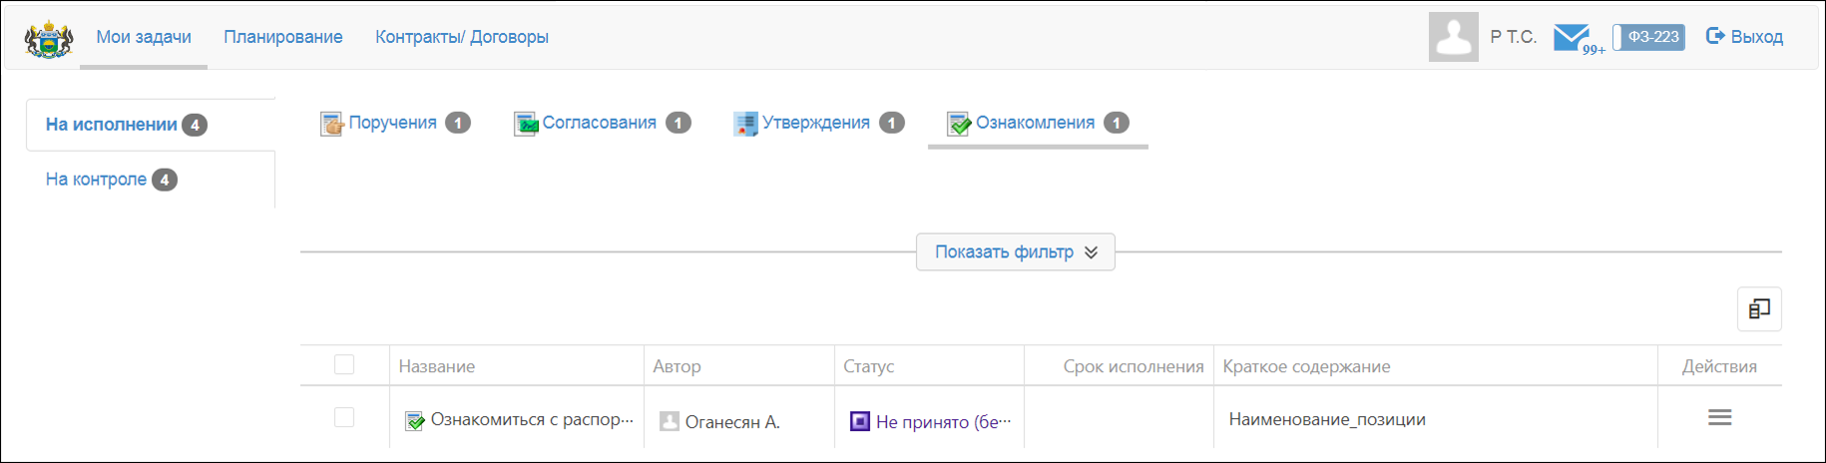
Рисунок 39

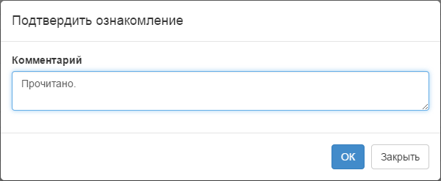
Рисунок 40

Контроль исполнения задач по документу

Отправка согласований на доработку
Отправить согласование на доработку имеют возможность следующие пользователи:
- контролирующий по маршруту;
- контролирующий по документу;
- ответственный по документу;
- контролирующий с расширенными правами.
Для того чтобы отправить согласование на доработку:
- откройте список согласований находящихся на контроле у текущего пользователя. Для этого последовательно выберите основную вкладку Мои задачи, дополнительную вкладку На контроле и вложенную вкладку Согласования (Задачи подчиненных) (рис. 41);
- в строке с задачей, которую следует отправить на доработку, в столбце Действия нажмите на кнопку ;
- в раскрывшемся меню выберите пункт Вернуть на доработку. Откроется окно Вернуть на доработку (рис. 42);
- в поле Комментарий укажите текстовый комментарий;
- нажмите на кнопку ОК. В результате задача будет возвращена на доработку.

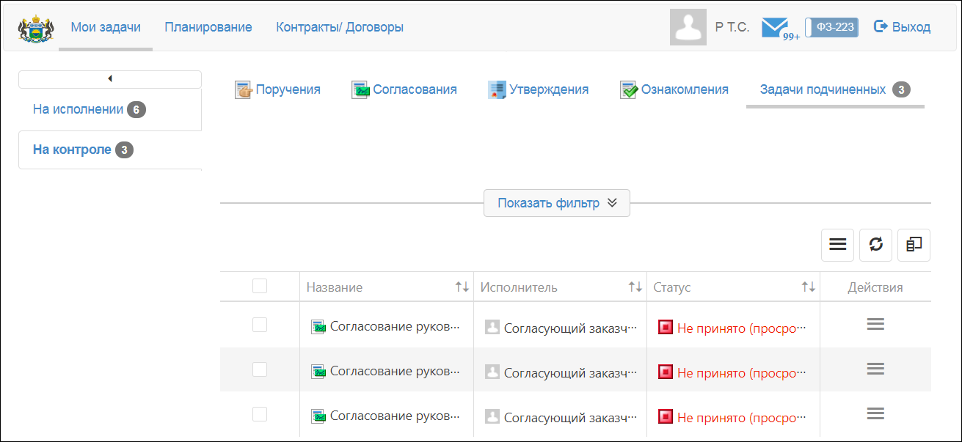
Рисунок 41

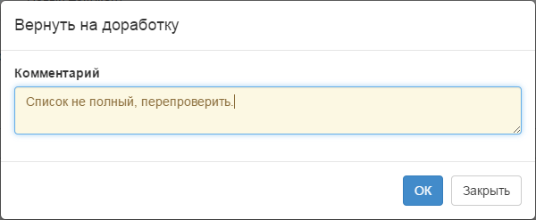
Рисунок 42

Смена исполнителя задачи
В любой момент при исполнении задачи существует возможность сменить ее исполнителя. Этой возможностью обладают следующие пользователи:
- контролирующий по маршруту;
- контролирующий по документу;
- ответственный по документу;
- контролирующий с расширенными правами.
Для того чтобы сменить исполнителя задачи:
- откройте список задач, находящихся на контроле у текущего пользователя. Для этого последовательно выберите основную вкладку Мои задачи, дополнительную вкладку На контроле и вложенную вкладку Задачи подчиненных либо вложенную вкладку, соответствующую интересующему типу задач (см. рис. 41);
- в строке с задачей, исполнителя которой следует сменить, в столбце Действия нажмите на кнопку ;
- в раскрывшемся меню выберите пункт Сменить исполнителя. Откроется окно Сменить исполнителя (рис. 43);
- справа от поля Исполнитель нажмите на кнопку ;
- в открывшемся окне адресной книги установите флажок напротив сотрудника, которого следует назначить новым исполнителем задачи, и нажмите на кнопку Выбрать (рис. 44);
- нажмите на кнопку ОК (рис. 43). В результате исполнитель задачи будет изменен.

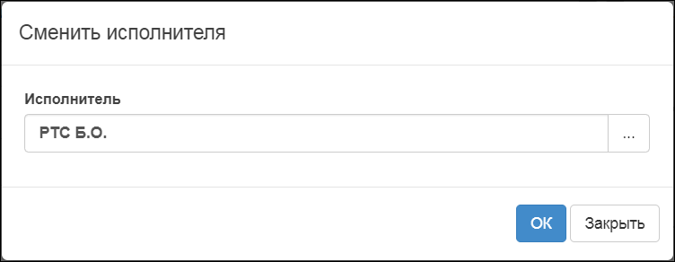
Рисунок 43

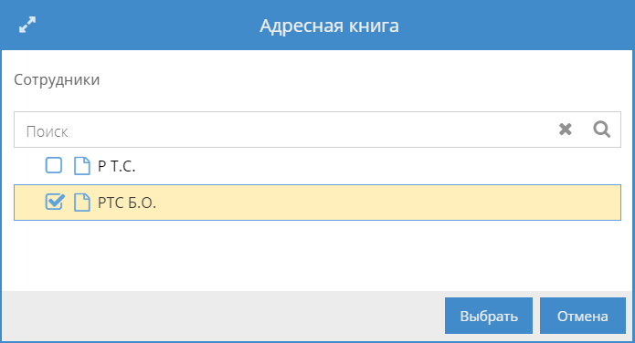
Рисунок 44

Поиск документов и задач
Средствами Системы предоставляется возможность выполнять поиск документов и задач по различным поисковым параметрам.
Для того чтобы найти документы (задачи):
- перейдите на одну из следующих основных вкладок:
- Планирование или Контракты/Договоры — чтобы найти документ;
- Мои задачи — чтобы найти задачу;
- последовательно выберите дополнительную и вложенную вкладку интересующей тематики, где следует выполнить поиск документов (задач);
- на выбранной вложенной вкладке нажмите на кнопку Показать фильтр. Отобразится область, содержащая поисковые параметры (рис. 45);
- укажите параметры поиска. Поиск может быть осуществлен как по одному, так и по нескольким параметрам. Список параметров различается в зависимости от вкладки поиска, на которой он расположен;

Примечание 5. На некоторых вложенных вкладках рядом с кнопкой Найти также отображается кнопка Расширенный поиск (рис. 45). Нажатие на эту кнопку раскрывает набор дополнительных параметров поиска.

- нажмите на кнопку Найти (рис. 45). В результате на вкладке отобразится список документов (задач), удовлетворяющих условиям поискового запроса. Чтобы перейти к просмотру соответствующего документа, щелкните левой кнопкой мыши по любой ячейке строки найденного документа (задачи). В результате откроется страница документа.

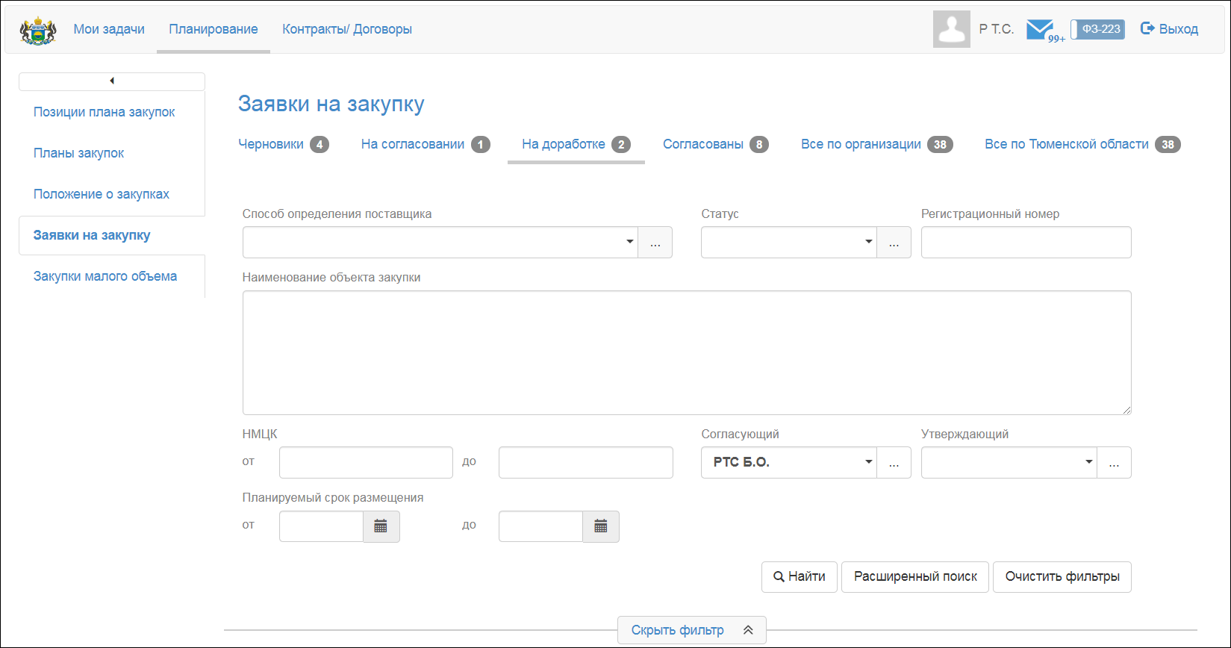
Рисунок 45

Сортировка списка документов и задач
Существует возможность отсортировать список отображаемых документов (задач) на любой вкладке по возрастанию или убыванию значения какого-либо реквизита.
Для того чтобы отсортировать список документов (задач):
- отобразите этот список;
- в шапке таблицы щелкните левой кнопкой мыши на заголовке столбца, по значениям которого следует отсортировать список. В результате справа от названия этого столбца значок изменится на (рис. 46) — это будет означать, что список отсортирован по возрастанию значений столбца;
- если следует отсортировать список по убыванию значений столбца, повторно щелкните левой кнопкой мыши по его заголовку. В результате значок изменится на .

Пример. На рис. 46 список ЗМО в статусе «Черновик» отсортирован по возрастанию значений реквизита «НМЦК».

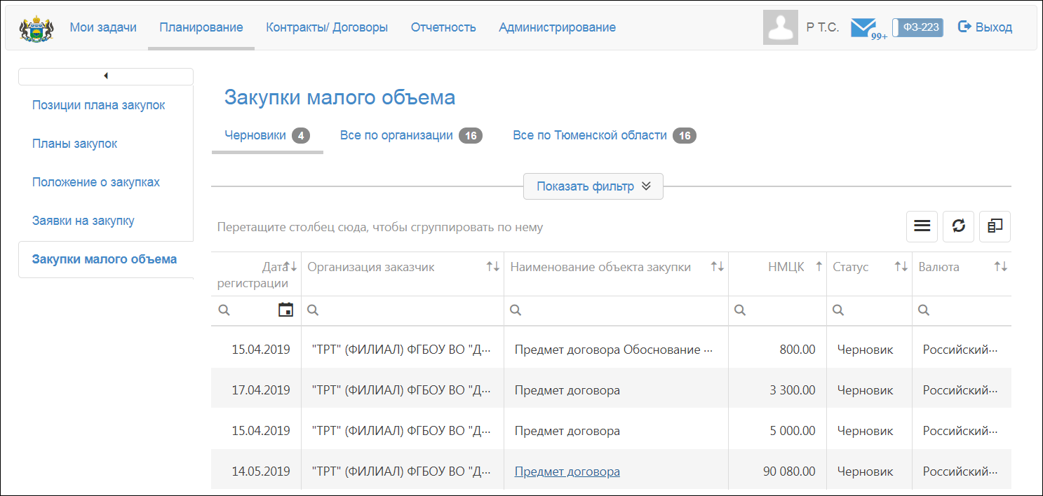
Рисунок 46

Группировка списка документов и задач
Существует возможность выполнять группировку списка отображаемых документов (задач) на любой вкладке по значениям одного или нескольких реквизитов.
Для того чтобы сгруппировать список документов (задач):
- отобразите этот список;
- в шапке таблицы поднесите курсор мыши к заголовку столбца, по значениям которого следует сгруппировать список. Курсор примет вид ;
- нажмите левую кнопку мыши и, удерживая ее, перетащите этот заголовок в область выше списка, где отображается надпись «Перетащите столбец сюда, чтобы сгруппировать по нему» (см. рис. 46);
- отпустите левую кнопку мыши. В результате список документов будет сгруппирован по возрастанию значений выбранного реквизита, а над этим списком отобразится название реквизита и значок (рис. 47). Чтобы сгруппировать список по убыванию значений этого реквизита, повторно щелкните левой кнопкой мыши по его названию;
- повторите шаги (91–(93 для каждого реквизита, по которому следует сгруппировать список.

Пример. На рис. 47 список ЗМО в статусе «Черновик» сгруппирован по убыванию значений реквизита «НМЦК» и по возрастанию значений реквизита «Наименование объекта закупки».

Для того чтобы отменить группировку по выбранному реквизиту, аналогичным образом перетащите его из области над таблицей в то место шапки таблицы, куда следует вернуть соответствующий столбец.

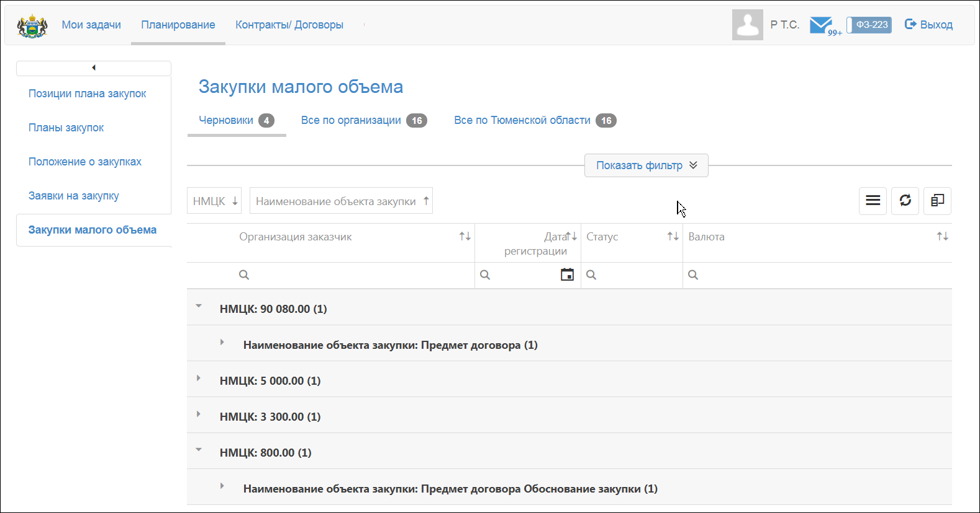
Рисунок 47
СПИСОК СОКРАЩЕНИЙ

БД | — база данных
ЕИС | — Единая информационная система в сфере закупок
ОС | — операционная система
РК | — регистрационная карточка
Система | — Региональная информационная система «Автоматизация торговой деятельности организаций Тюменской области»

